# 使用nat123端口映射实现内网穿透

## 一、Nat123网站注册登录

#### 注册登录

打开网址http://www.nat123.com/UsersLogin.jsp，有账号直接登录，没有就先注册再登录

登录后添加端口映射

#### 2、添加端口映射

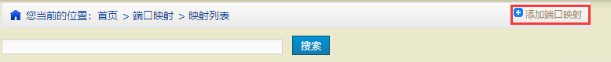

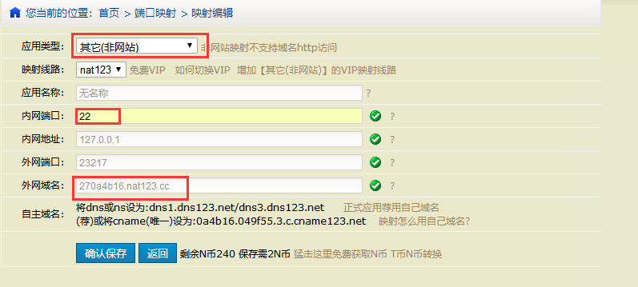

注意：1、选对应用类型，2、内网端口就是本地能访问的ssh端口号，3、外网端口是网站系统自动分配的，4、外网域名前缀可以修改为容易记住的，5、如果有自主域名也可以自己设置dns解析

## 二、服务器上部署nat123服务

#### 查看操作系统版本。

# uname -r

3.10.0-514.el7.x86_64

官方建议使用2.8.x或更新版本的Linux系统平台。

#### 2、运行环境安装

#yum  install  mono-complete

注意：如果是服务器没有外网环境就下载mono离线包rpm安装

可下载地址<http://download.mono-project.com/sources/mono/>

#### 3、客户端安装

可以直接在自己Linux服务器在线下载安装，也可以登陆网站下载安装包并上传自己Linux服务器。

（1）直接在自己Linux服务器在线下载安装方法：

#cd /opt ——将opt换成是自己本地实际目标安装目录

#mkdir nat123 ------创建一个nat123文件夹

#cd /nat123 ------在新创建文件夹下执行安装等操作

#wget http://www.nat123.com/down/nat123linux.tar.gz ——下载安装包。过程中可能会有转跳提示，忽略它。

# tar -zxvf nat123linux.tar.gz 解压

#### 4、客户端启动

客户端启动及后台服务启动

（1）客户端启动

#cd /opt/nat123 ——将opt/nat123换成是自己本地实际安装目录

#mono nat123linux.sh ——运行客户端，并按提示依次输入自己的帐号和密码

（2）客户端后台服务启动（需要先参与上面的输入帐号密码登录成功记录为前提）

#cd /opt/nat123 ——将opt/nat123换成是自己本地实际安装目录

#mono nat123linux.sh service & ——后台服务方式启动，自动读取上次成功登录帐号

（3）开机自启

将以下命令写入/etc/rc.local文件

cd /opt/nat123/;mono nat123linux.sh service &

## 三、互联网访问内网服务器

采用ssh连接服务器，ip和端口就是端口映射里的外网域名、外网端口

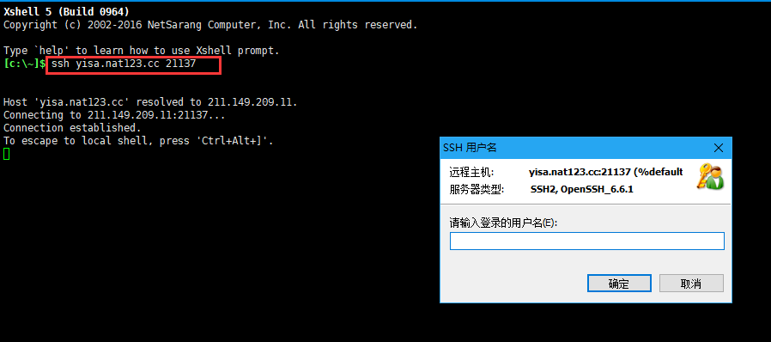

登录成功后就能在此台服务器上用ssh登录内网上网络相通的其它服务器了

注意：如操作还有疑问也可在nat123官网上查看帮助文档